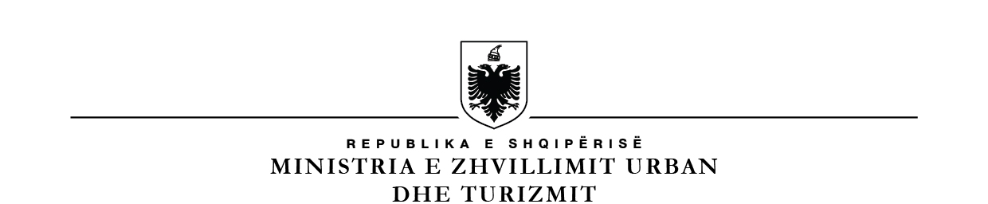
BASHKIA VAU DEJËS

Dita e Mbrojtjes së të Dhënave

Datë 28.01.2024
Ky aktivitet konsistoi në:

Njësia e Integrimit Evropian në Ditën e Mbrojtjes së të dhënave organizoi një takim informues dhe sensibilizues me klasat e 8-ta dhe 9-ta në shkollën 9-vjeçare ”Gjon Ndoci” Bushat.
Takimi informues u realizua më tepër në formën e bashkëbisedimit me nxënësit , mesuesit dhe drejtuesen e shkollës. Znj.Lindita Kalaj
- Kur u vendos 28 Janari?
- Cili është ligji qe i mbron të dhenat tona?
- Pse u vendos 28 Janari?
- Kush mund të na i perdori të dhënat tona personale?
- Ku mund të marrim informacion më të detajuar mbi perdorimin e të dhënave tona personale?
- Ku mund të drejtohemi në rast se verifikojmë që të dhënat tona personale po përdoren nga njerëz të paautorizuar?
Rrjetet sociale
- Si ta ruajmë privatësië tonë në rrjetet sociale?
- Si ndikon familja dhe shkolla në orientimin drejt ruajtjes së privatësisë në rrjetet sociale?

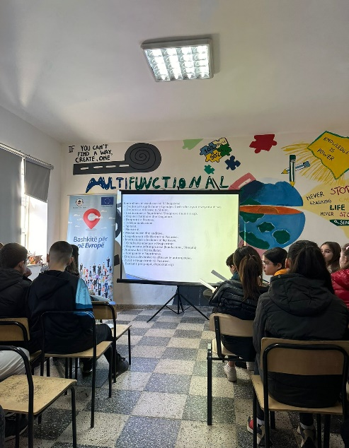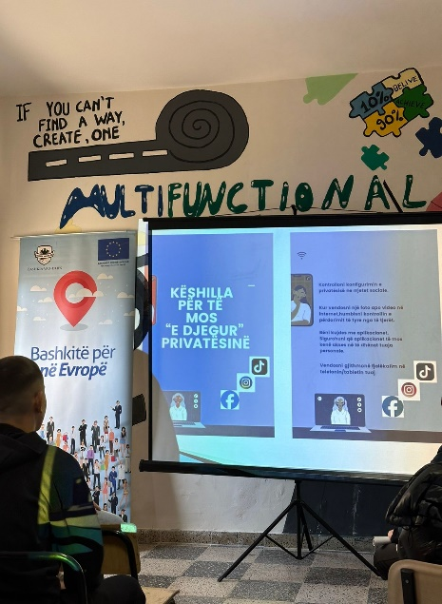

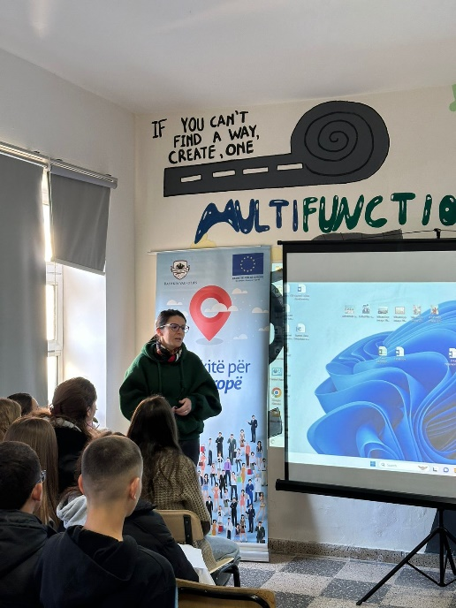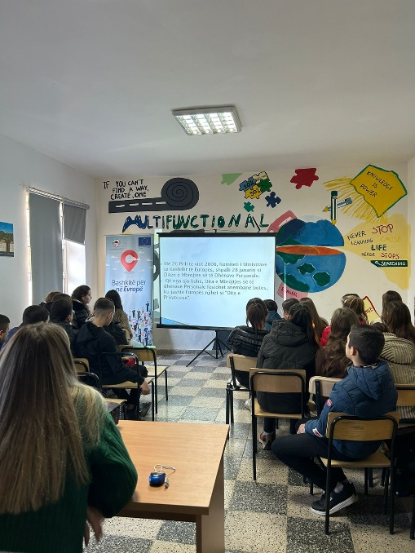
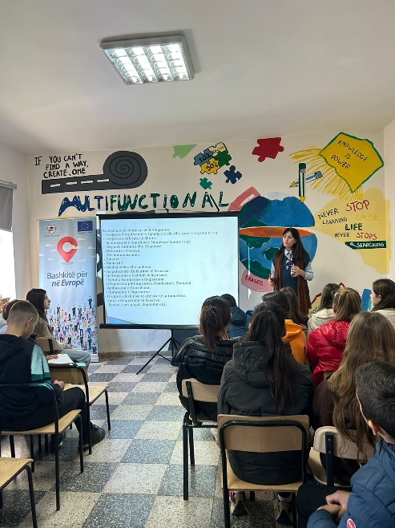
Links:

